**Характеристики сетки Pet Screen (Антикошка)**

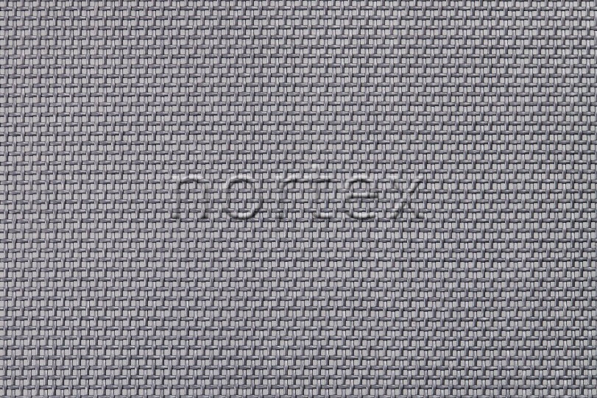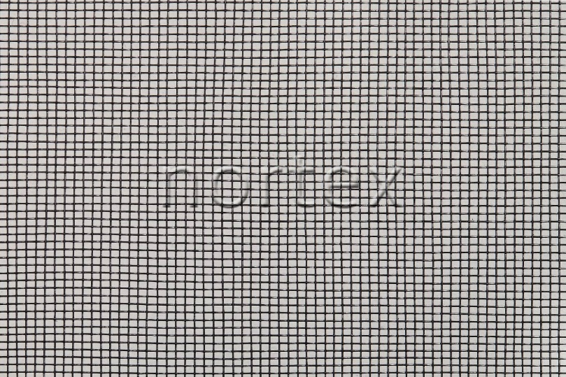

*Характеристики:*  
Размер ячеек: 15 х 11 нитей на 1 дюйм2  
Толщина нити: 0,6 мм  
Материал: полиэстеровые нити, покрытые ПВХ  
Цвет: Black-silver, White Shine, Коричневый, Светло-серый, Серый, Чёрный, Bronze Shine  
Размеры: 1,4*30 м; 1,6*30м; 1,8*30м.  
Страна производитель: КНР